85年度基本學力測驗數學科試題解答
一、單選題(第1~8題 每題5分)
1.坐標平面上點A (1，2)到直線L的垂足是D (3，2)。問A對於L的對稱點是下列哪一點？
(A) (− 2，0) (B) (−1，2) (C) (2，0) (D) (2，2) (E) (5，2)
【解答】(E)
【詳解】
設A對於直線L的對稱點為B (x，y)，則$\overline{\text{AB}}$的中點為D
由中點坐標公式$\begin{aligned}\left\{\frac{x+1}{2}=3 | \right.\end{aligned}$解得x = 5，y = 2，即B的坐標為 (5，2)
2.已知直線L₁，L₂交於 (1，0，−1)，且相互垂直，其中L₁：$\begin{aligned}\left\{x=1+t | \right.\left\{y=t | \right.\end{aligned}$，t ∈ R，L₂：$\begin{aligned}\left\{x=1+t | \right.\left\{y=−t | \right.\end{aligned}$，t ∈ R。若以L₁為軸將L₂旋轉一圈得一平面，則此平面的方程式為何？
(A) x = 1 (B) y = 0 (C) x + y − 1 = 0 (D) x − y − z = 2 (E) x + y − 3 = 0
【解答】(C)
【詳解】
設以L₁為軸將L₂旋轉一圈所得之平面為E
則平面E過L₁與L₂之交點 (1，0，−1)
且以L₁之方向向量(1，1，0)為法線向量
故平面E的方程式為1．(x −1) + 1．(y − 0) + 0．(z + 1) = 0
即x + y − 1 = 0
3.設f (x)為實係數三次多項式，且f (i) = 0（i =$\sqrt{−1}$），則函數y = f (x)的圖形與x軸有幾個交點？
(A) 0 (B) 1 (C) 2 (D) 3 (E)因f (x)的不同而異
【解答】(B)
【詳解】
利用複根定理：實係多項式方程式有一根a + bi，則必有一根a − bi（其中a，b為實數）
f (x)為三次多項式，f (i) = 0 ⇒ f (− i) = 0
f (x) = 0之第三個根必為實根，也是唯一的實根
∴ y = f (x)之圖形與x軸有一個交點
4.坐標平面上有一橢圓，已知其長軸平行y軸，短軸的一個頂點為 (0，4)，且其中一焦點為(4，0)。問此橢圓長軸的長度為何？
(A) 2 (B) 2$\sqrt{2}$ (C) 6 (D) 6$\sqrt{2}$ (E) 8$\sqrt{2}$
【解答】(E)
【詳解】
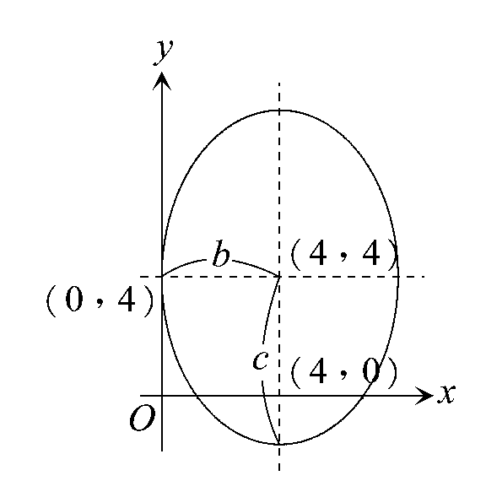
如圖，此橢圓的中心為(4，4)，b = 4，c = 4，而a² = b² + c² = 32
⇒ a = 4$\sqrt{4}$，長軸長 = 2a = 8$\sqrt{2}$
5.已知拋物線Γ 的方程式為y = (x + 1)² + 1，且直線y = 2x + 2與Γ 相切。設L為斜率等於2的直線，若L與Γ 有兩個交點，則L上任一點P的坐標 (x，y) 滿足下列哪個關係式？（參考下圖）
(A) y > (x + 1)² + 1 (B) y < (x + 1)² + 1 (C) y = (x + 1)² + 1 (D) y > 2x + 2 (E) y < 2x + 2
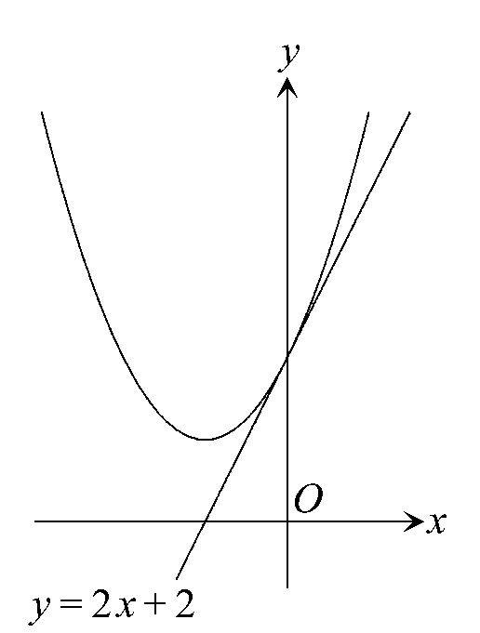
【解答】(D)
【詳解】
依題意，直線L上之任一點P (x，y)恆在
y = 2x + 2的上方
故 y > 2x + 2
6.已知下列五個圖形中有一個是y = − x (cos x)的部分圖形，判斷哪一個選項是該圖形？
(A) 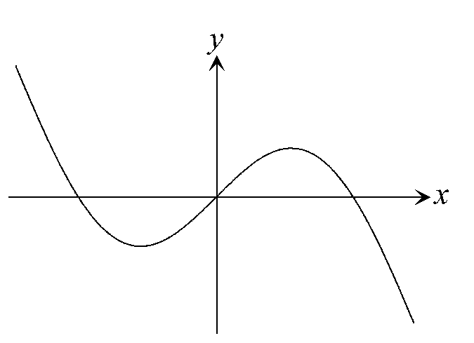 (B) 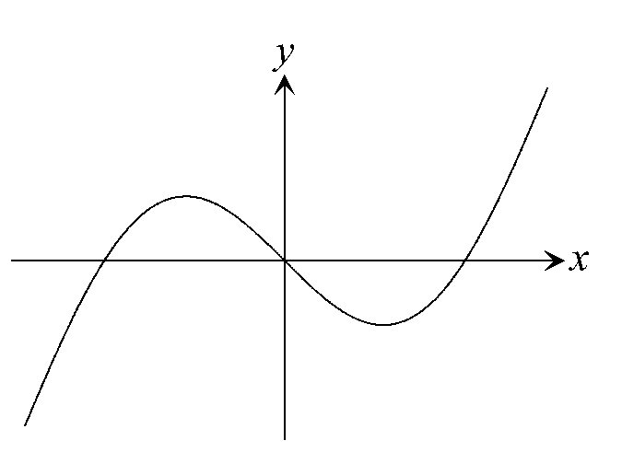 (C)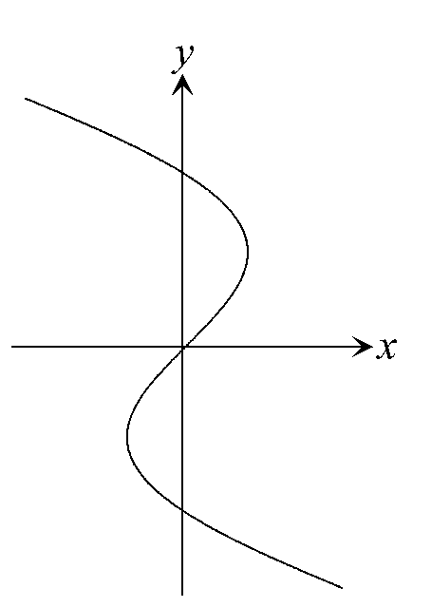 (D)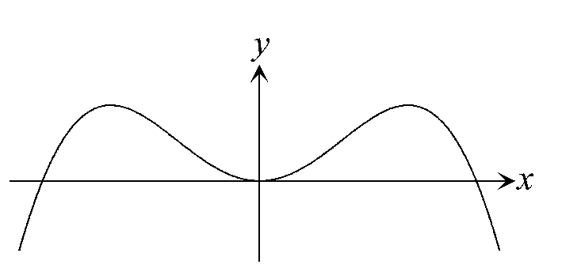 (E)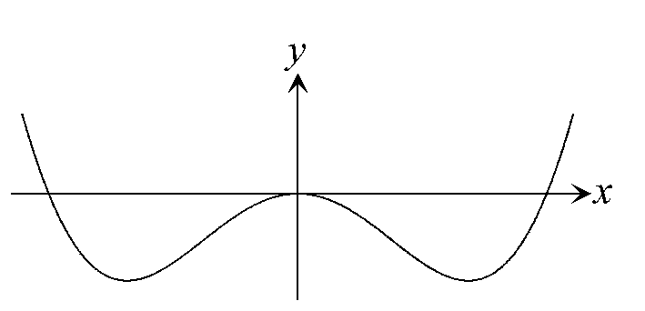
【解答】(B)
【詳解】
若f (− x) = − f (x)，則函數y = f (x)之圖形對稱於原點
∵ f (x) = − x (cos x)
⇒ f (− x) = − (− x) (cos (− x )) = x cos x = − f (x)
∴ y = − x (cos x)之圖形對稱於原點
故(D)(E)不為所求，又(C)不為函數圖形
而當0 < x <$\frac{π}{2}$時，f (x)之值為負，故(A)不正確
7.設想地球是圓球體，已知沿著赤道，經度10度間的距離是1113公里，那麼沿北緯20°線，經度10度間的距離最接近下面哪個數值？（參考下圖）
(A) 1019 (B) 1027 (C) 1035 (D) 1046 (E) 1054
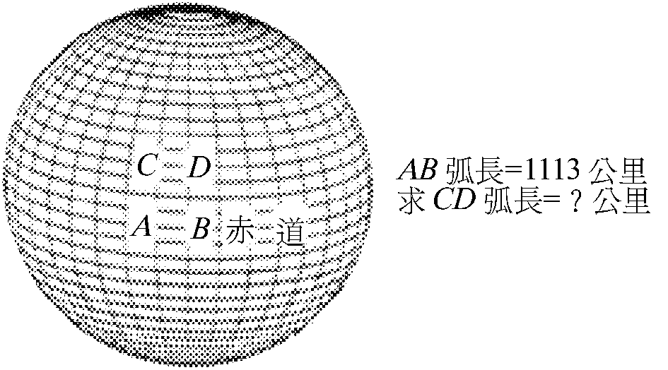
【解答】(D)
【詳解】
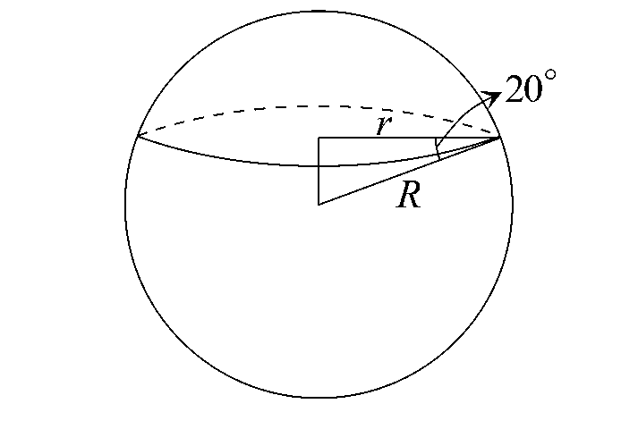
由弧長公式$ℓ$= rθ
設地球之半徑為R，北緯20°線之半徑為r，則r = R cos 20°
∴ $\frac{\text{CD}\text{弧長}}{\text{AB}\text{弧長}}$=$\frac{rθ}{Rθ}$= cos 20°（其中θ =$\frac{π}{\text{18}}$）
CD弧長 = 1113 × cos 20° = 1113 × 0.9397（查表）
= 1045.8861，最接近1046
8.(40)²⁵⁵ 除以13的餘數為
(A) 1 (B) 2 (C) 4 (D) 6 (E) 8
【解答】(A)
【詳解】
利用二項式定理
(40)²⁵⁵ = (39 + 1)²⁵⁵ = C${}_{0}^{\text{255}}$39²⁵⁵ + C${}_{1}^{\text{255}}$39²⁵⁴ + … + C${}_{\text{254}}^{\text{255}}$39 + C${}_{\text{255}}^{\text{255}}$
= 39 k + 1（其中k為一自然數）
故40²⁵⁵被13除之餘數為1

二、多重選擇題(第1~6題 每題5分)
1.某品牌之燈泡由A廠及B廠各生產30％及70％。A廠生產的產品中有1％瑕疵品；B廠生產的產品中有5％瑕疵品。某日退貨部門回收一件瑕疵品，則下列敘述哪些是正確的？
(A)猜此瑕疵品是由A廠製造的，猜對的機率較大 (B)猜此瑕疵品是由B廠製造的，猜對的機率較大 (C)此瑕疵品由A廠製造的機率為$\frac{3}{\text{38}}$ (D)此瑕疵品由A廠製造的機率為$\frac{\text{30}}{\text{10000}}$ (E)此瑕疵品由B廠製造的機率為$\frac{\text{350}}{\text{10000}}$
【解答】(B)(C)
【詳解】
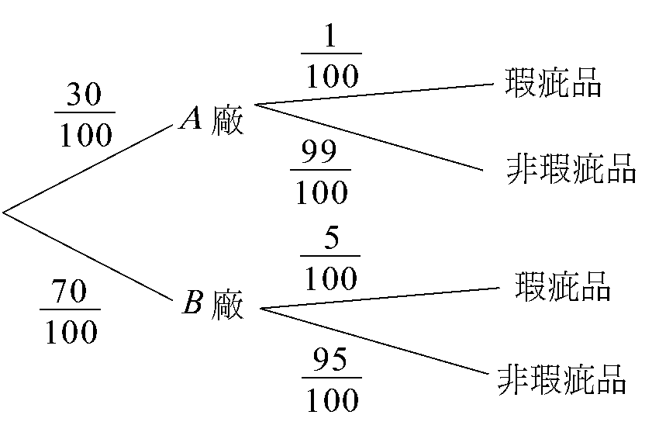
瑕疵品由A廠製造之機率為$\frac{\frac{\text{30}}{\text{100}}×\frac{1}{\text{100}}}{\frac{\text{30}}{\text{100}}×\frac{1}{\text{100}}+\frac{\text{70}}{\text{100}}×\frac{5}{\text{100}}}$=$\frac{3}{\text{38}}$
瑕疵品由B廠製造之機率為$\frac{\frac{\text{70}}{\text{100}}×\frac{5}{\text{100}}}{\frac{\text{30}}{\text{100}}×\frac{1}{\text{100}}+\frac{\text{70}}{\text{100}}×\frac{5}{\text{100}}}$=$\frac{\text{35}}{\text{38}}$
故應選(B)(C)
2.下圖為某年級國文、英文、歷史三科成績分布情形的直方圖。根據該圖，下列哪些推論是合理的？
(A)歷史的平均分數比國文的平均分數低 (B)歷史的平均分數最低 (C) 英文的標準差比國文的標準差小 (D)英文的標準差最大 (E)「國文與歷史之相關係數」比「國文與英文之相關係數」高。
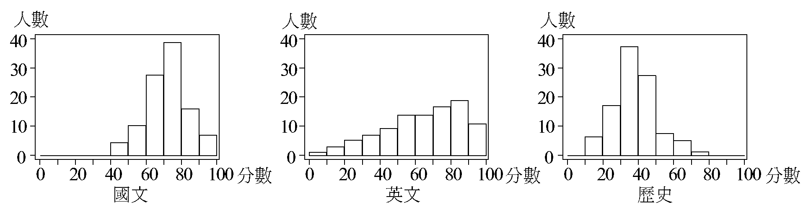
【解答】(A)(B)(D)
【詳解】
由三個直方圖，可看出國文、英文兩科50分以上的占大多數，而歷史50分以下的占多數，故歷史的平均分數最低，又英文科全距最大且各組人數相差不多，故標準差最大，而由直方圖無法估算相關係數（要根據散布圖）
∴ 應選(A)(B)(D)
3.設a > b > 100。令p =$\sqrt{{\text{log}}_{2}a．{\text{log}}_{7}b}$，q =$\frac{1}{2}$( log ₇ a + log ₇ b )，r = log₇ ($\frac{a+b}{2}$)，則下列敘述何者正確？
(A) q = log₇$\sqrt{\text{ab}}$ (B) q > r (C) r < p < q (D) p < q < r (E) q < p < r
【解答】(A)(D)
【詳解】
q =$\frac{1}{2}$( log ₇ a + log ₇ b ) =$\frac{1}{2}$log ₇ ab = log₇$\sqrt{\text{ab}}$
又a > b > 100 ⇒ $\frac{a+b}{2}$>$\sqrt{\text{ab}}$
⇒ log₇ ($\frac{a+b}{2}$) > log₇$\sqrt{\text{ab}}$，即r > q
而q =$\frac{1}{2}$( log ₇ a + log ₇ b ) >$\sqrt{{\text{log}}_{7}a．{\text{log}}_{7}b}$= p
∴ p < q < r
4.設y = f (x)的圖形是兩條半線，其原點附近的部分圖形如下圖。令h (x) = f (x) − f (x − 6 )，則h (x)有下列哪些性質？
(A)有最小值 − 6 (B)有最小值 − 3 (C)有最小值0 (D)有最大值3 (E)有最大值6
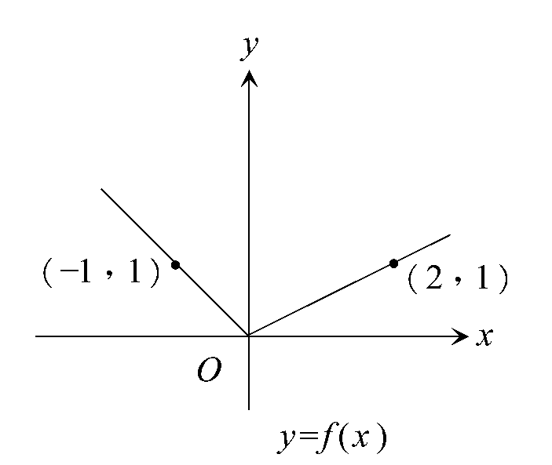
【解答】(A)(D)
【詳解】
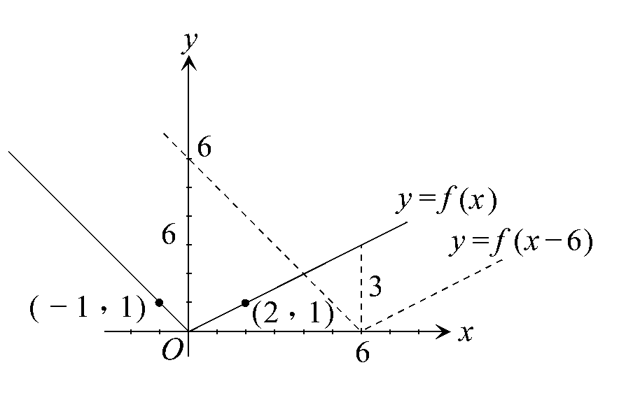
y = f (x − 6)的圖形係y = f (x)圖形右移6單位而得，如上圖
h (x) = f (x) − f (x − 6 )
由上圖可知f (x)之最大值為3，最小值為 − 6
5.有一個101項的等差數列a₁，a₂，a₃，…，a₁₀₁，其和為0，且a₇₁ = 71。問下列選項哪些正確？
(A) a₁ + a₁₀₁ > 0 (B) a₂ + a₁₀₀ < 0 (C) a₃ + a₉₉ = 0 (D) a₅₁ = 51 (E) a₁ < 0
【解答】(C)(E)
【詳解】
設公差為d，則S₁₀₁ =$\frac{\text{101}}{2}$[2 a₁ + (101 −1) d ] = 0 ∴ a₁ + 50 d = 0
而a₁ + a₁₀₁ = a₂ + a₁₀₀ = a₃ + a₉₉ = … = 2 a₅₁ = 2a₁ + 100 d = 2 (a₁ + 50 d) = 0
又a₇₁ = a₁ + 70 d = (a₁ + 50 d) + 20d = 20d = 71 > 0 ∴ d > 0
因而a₁ < 0
選(C)(E)
6.設 y = f (x) 及y = g (x) 的圖形都是拋物線，一個開口向上，一個開口向下，則y = f (x) + g (x)的圖形可能出現下列哪些情形？
(A)兩條拋物線 (B)一條拋物線 (C)一條直線 (D)橢圓 (E)雙曲線
【解答】(B)(C)
【詳解】
設f (x) = ax + bx + c（a > 0），g (x) = px² + qx + r（p < 0）
則f (x) + g (x) = (a + p) x² + (b + q) x + (c + r)
若a + p = 0，則 y = f (x) + g (x)之圖形為一直線
若a + p ≠ 0，則 y = f (x) + g (x)之圖形為一拋物線
故選(B)(C)

三、填充題(第1~6題 每題5分)
1.設D點在△ABC的$\overline{\text{BC}}$邊上，且△ABD的面積 =$\frac{2}{3}$△ADC的面積，若B的坐標為(0，5)，C的坐標為(7，0)，則D的坐標為 。
【解答】($\frac{\text{14}}{5}$，3)
【詳解】
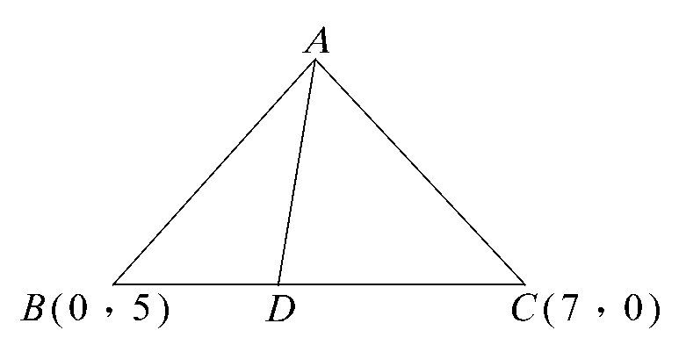
△ABD的面積 =$\frac{2}{3}$△ADC的面積，$\frac{2}{3}$=$\frac{△\text{ABD}\text{面積}}{△\text{ADC}\text{面積}}$=$\frac{\overline{\text{BD}}}{\overline{\text{DC}}}$
∴ $\overset{\text{_____"\} \} \} \{}}{\text{OD}}$=$\frac{3}{5}$$\overset{\text{_____"\} \} \} \{}}{\text{OB}}$+$\frac{2}{5}$$\overset{\text{_____"\} \} \} \{}}{\text{OC}}$（其中O為原點）
設D (x，y)，則 (x，y) =$\frac{3}{5}$(0，5) +$\frac{2}{5}$(7，0)
∴ x =$\frac{\text{14}}{5}$，y = 3
故D的坐標為 ($\frac{\text{14}}{5}$，3)
2.圓心在原點的兩個同心圓，面積分別為75π 和27π。設P點在第一象限。若P點到大圓、小圓、x軸的距離均相等，則P點的坐標為 。
【解答】(3$\sqrt{5}$，$\sqrt{3}$)
【詳解】
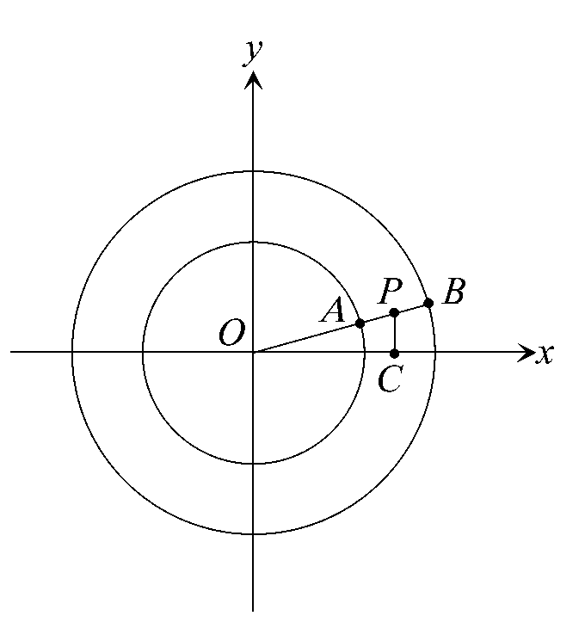
依題意，上圖中，$\overline{\text{OA}}$= 3$\sqrt{3}$，$\overline{\text{OB}}$= 5$\sqrt{3}$，$\overline{\text{PA}}$=$\overline{\text{PB}}$=$\overline{\text{PC}}$=$\frac{\overline{\text{AB}}}{2}$=$\sqrt{3}$
∴ $\overline{\text{OC}}$=$\sqrt{{\overline{\text{OP}}}^{2}−{\overline{\text{PC}}}^{2}}$ =$\sqrt{(4\sqrt{3})^{2}−(\sqrt{3})^{2}}$= 3$\sqrt{5}$
由此P的坐標為 (3$\sqrt{5}$，$\sqrt{3}$)
3.空間中三向量$u$= (u₁，u₂，u₃)，$v$= (v₁，v₂，v₃)，$w$= (w₁，w₂，w₃)，所張平行六面體的體積為$\left|\begin{matrix}u_{1} & u_{2} & u_{3} \\ v_{1} & v_{2} & v_{3} \\ w_{1} & w_{2} & w_{3}\end{matrix}\right|$的絕對值。今已知$a$，$b$，$c$三向量所張平行六面體的體積為5，則2$a$+ 3$b$，$b$，$c$三向量所張平行六面體的體積為 。
【解答】10
【詳解】
設$a$= (a₁，a₂，a₃)，$b$= (b₁，b₂，b₃)，
$c$= (c₁，c₂，c₃)
則2$a$+3$b$，$b$，$c$三向量所張平行六面體的體積為
$\left|\begin{matrix}2a_{1}+3b_{1} & 2a_{2}+3b_{2} & 2a_{3}+3b_{3} \\ b_{1} & b_{2} & b_{3} \\ c_{1} & c_{2} & c_{3}\end{matrix}\right|$
$\left|\begin{matrix}2a_{1} & 2a_{2} & 2a_{3} \\ b_{1} & b_{2} & b_{3} \\ c_{1} & c_{2} & c_{3}\end{matrix}\right|$= 2$\left|\begin{matrix}a_{1} & a_{2} & a_{3} \\ b_{1} & b_{2} & b_{3} \\ c_{1} & c_{2} & c_{3}\end{matrix}\right|$ = 2 × 5 = 10
4.學校蓋了一棟正四面體的玻璃溫室（如下圖）。今欲將一鋼柱橫架在室中，作為吊花的橫樑。其兩端分別固定在兩面牆ABC和ACD的重心E，F處。生物老師要先知道這個鋼柱多長，才能請工人製作。雖然$\overline{\text{BD}}$的長度很容易量出，卻很難爬到E，F點量$\overline{\text{EF}}$長。生物老師在上課時說出他的問題，立刻有一位同學舉手說他有辦法。這位同學在紙上畫出下圖，算出$\overline{\text{EF}}$：$\overline{\text{BD}}$就解決了問題。問$\overline{\text{EF}}$：$\overline{\text{BD}}$= 。
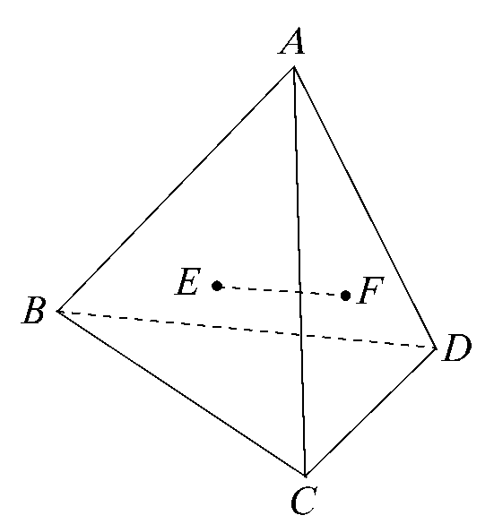
【解答】1：3
【詳解】
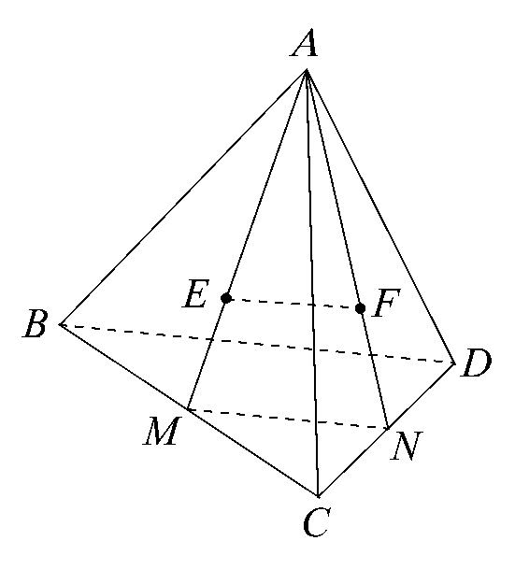
如圖，E，F分別為△ABC，△ACD的重心
則M，N分別為$\overline{\text{BC}}$、$\overline{\text{CD}}$的中點
$\frac{\overline{\text{EF}}}{\overline{\text{MN}}}$=$\frac{\overline{\text{AE}}}{\overline{\text{AM}}}$=$\frac{2}{3}$，而$\frac{\overline{\text{MN}}}{\overline{\text{BD}}}$=$\frac{1}{2}$ ∴ $\frac{\overline{\text{EF}}}{\overline{\text{BD}}}$=$\frac{1}{3}$
5.下圖中，至少包含A或B兩點之一的長方形共有 個。
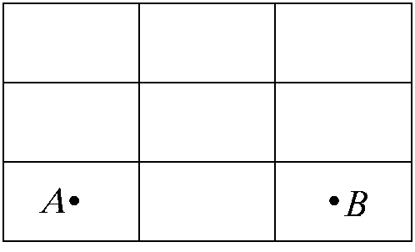
【解答】15
【詳解】
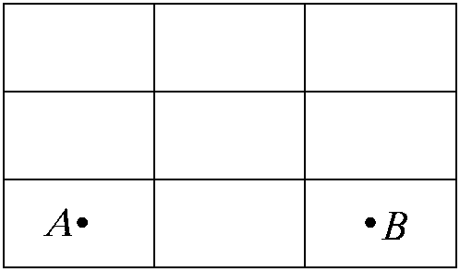
選2條水平線，2條鉛直線構成一個矩形
n (A ∪ B ) = n (A) + n (B) − n (A ∩ B)
= C${}_{1}^{1}$×C${}_{1}^{3}$× C${}_{1}^{1}$×C${}_{1}^{3}$+ C${}_{1}^{1}$×C${}_{1}^{3}$×C${}_{1}^{3}$× C${}_{1}^{1}$ − C${}_{1}^{1}$×C${}_{1}^{3}$× C${}_{1}^{1}$× C${}_{1}^{1}$
= 9 + 9 − 3 = 15
6.擲一均勻硬幣三次，每出現一個正面得5元，一個反面賠2元，則所得總額之期望值為 元。
【解答】$\frac{9}{2}$
【詳解】
擲出3個正面的機率為p₁ =$\frac{1}{8}$，此時可得15元
擲出2個正面1個反面的機率為p₂ =$\frac{3}{8}$，此時可得8元
擲出1個正面2個反面的機率為p₃ =$\frac{3}{8}$，此時可得1元
擲出3個反面的機率為p₄ =$\frac{1}{8}$，此時可得 (− 6 ) 元
故所求期望值為15 ×$\frac{1}{8}$+ 8 ×$\frac{3}{8}$+ 1 ×$\frac{3}{8}$+ (− 6) ×$\frac{1}{8}$=$\frac{9}{2}$元

